Муниципальное бюджетное общеобразовательное учреждение Владимирская средняя общеобразовательная школа

Праздник посвященный "Дню Земли"
«Мы должны сохранить Землю для потомков»

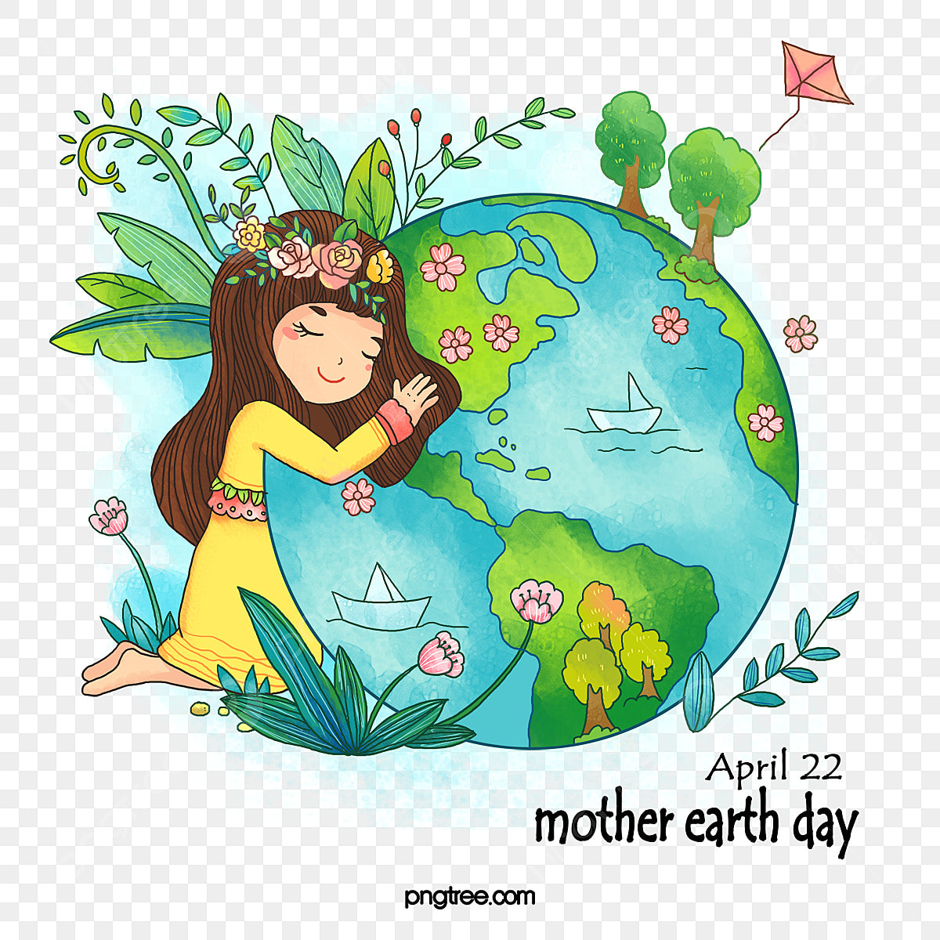

Автор: Труханова Татьяна Евгеньевна.
Цель праздника: расширить знания учащихся по экологии, развивать знания в данном направлении, прививать любовь к родной стране, планете в целом. Научить бережно относится к среде обитания всего живого.
Эпиграф к мероприятию:
Берегите Землю.
Берегите
Жаворонка в голубом зените,
Бабочку на листьях повилики,
На тропинке солнечные блики,…
( М. Дудин)

Видеоролик"Плач Земли"

Ведущий 1 Планета Земля - уникальна, это единственная планета солнечной Системы, на которой есть жизнь. На Земле есть все для того чтобы нам хорошо жилось - кислород для дыхания, обширные водные просторы, леса и поля, безграничные просторы природной красоты.

Ведущий 2 Земля - это не массивный гигант. А скорее хрупкий елочный шарик. Быть или не быть человечеству, останется ли зеленой и цветущей наша планета или же превратиться в безжизненную пустыню - вот в чем вопрос. И самое страшное сегодня - устранение человека от его решения. От вас, от меня, от каждого зависит, сбудется ли мрачное пророчество поэта:

Когда пробьет последний час природы,
Состав частей разрушится земных:
Все зримое пять покроют воды,
И Божий лик изобразится в них.

Ведущий 1 С 1994 года 22 апреля был, объявлен Всемирным денем Земли. В этот день множество отрезков материи с подписями россиян в защиту природы было пронесено и по всей нашей стране. Из кусков составили флаг Земли - драматический символ, призывающий людей относиться к природе с уважением. Это самый большой флаг, его площадь 660 кв.м.

Ведущий 2 День Земли, это стало традиционным мероприятием. Это не праздник с веселыми конкурсами, а еще одно напоминание о том, что наша Земля нуждается в защите. От кого? От нашего равнодушие, бездействия к проблемам экологии, климата, флоре и фауне. От нашего беспечного отношения к природе.

Чтец- Моя планета – человеческий дом. Но как ей жить под дымным колпаком?
Где сточная канава океан,
Где вся природа поймана в капкан,
Где места нет ни аисту, ни льву,
Где травы стонут: больше не могу?
Моя планета - человеческий дом.
Ну как ей жить под дымным колпаком,
Где сточная канава - океан.
Где вся природа поймана в капкан,
Где места нет ни аисту, ни льву,
Где стонут травы: «Больше не могу»…
Вот она летит, маленькая такая!
Вот она грустит, в думы свои вникая,
Вот она плывет, зыбкой прохладой веет,
Все еще живет, все еще людям верит!
Вот она плывет сквозь розовую полночь,
Всех людей зовет, просит прийти на помощь!
Просит прийти на помощь!
(Звучит музыка)
Выход планеты Земля.(Динара)
Я - планета Земля—единственный дом для множества живых существ!
Я обращаюсь к вам за помощью! Мне больно видеть, как много бед всем живому приносят неразумные действия человечества! Люди уничтожают леса, загрязняют воды рек и океанов, отравляют воздух.
Они забыли, что разделяют земли, воды и небеса со всеми живущими на мне существами! Все люди, животные, растения - мои дети. Вы необходимы друг другу, вместе вы – одна большая семья! Дети мои, вы спросите, как помочь мне? Что может сделать каждый из вас?
Я скажу вам: « Мне нужна ваша любовь. Когда вы любите и заботитесь обо мне, вы защищаете меня. А это значит, что вы будете делать все, чтобы спасти Ваш Дом и Дом всех живых существ!».
Звучит музыка.
Я Земля! Взгляните, люди, на меня:
Пылаю я в дыму огня.
Меня взрывают, роют, жгут.
Меня совсем не берегут.
Услышьте голос мой родной
Я плачу дождевой слезой.
Я задыхаюсь, не молчу
Землетрясениями кричу.
Я гневаюсь раскатом грома.
Хочу быть чистой и здоровой!

Ведущий 1.
22 апреля - международный день Земли – праздник чистой Воды, Земли и Воздуха. День напоминания о страшных экологических катастрофах, день, когда каждый человек может задуматься над тем, что он может сделать в решении экологических проблем, поборов равнодушие в себе
Мы ответственны за тебя, Земля
Ведущий 2.Давайте – же поговорим о том, как живется нашей Земле.

Выступление обучающихся школы(1-9 класс) .

Ведущий1:
Вот она летит, маленькая такая!
Вот она грустит, в думы свои вникая,
Вот она плывет, зыбкой прохладой веет,
Все еще живет, все еще людям верит!
Вот она плывет сквозь розовую полночь,
Всех людей зовет, просит прийти на помощь!
Просит прийти на помощь!
Просит прийти на помощь!

Земля:
Когда-то я была счастлива. Неужели я могла радоваться жизни, могла любить? Да, я любила, любила все вокруг: солнце, небо, цветы, луга. В травах блестела утренняя роса, словно алмазы, леса и луга пестрели цветами. Высокое небо голубым куполом стояло надо мной, а под его лазурным сводом плыли облака. А ночь укрывала меня бархатистым одеялом, усыпанными золотистыми мерцающими звездами. Все было так чудесно и прекрасно, и я мечтала создать такое существо, которое станет самым сильным, мудрым моим помощником.
Спасите меня! Я гибну
(Звучит музыка и видео о проблемах на земле).
Ведущий2.
Но кто же под защиту все возьмет?
Пусты ручьи, в лесу одни лишь палки.
Подумайте, а что нас дальше ждет?
Пора бы человечеству понять,
Богатства у Природы отбирая,
Что землю нужно тоже охранять:
Она, как мы, такая же живая. Берегите землю!

Ведущий 1 В нашем многосложном мире все взаимосвязано, природа хрупка и ранима, а последствия бездумного отношения к животному и растительному миру могут быть катастрофическими. Ведь планета у нас одна. Одна на всех землян. И другой не будет. Поэтому берегите ее.
Ведущая2.
Берегите Землю! Берегите!
Жаворонка в голубом зените,
Бабочку на стебле повилики,
На тропинке солнечные блики,
Ястреба парящего над полем,
Ясный месяц над речным покоем
Ласточку, мелькающую в жите.
Берегите Землю! Берегите!
Ведущий 1.В России с глубокой древности земля считалась святыней. В спорах клялись землёй. Уходя на чужбину, наши предки брали горсть родной земли, считая, что она и сил прибавляет, и обещает возвращение на родину.
Ведущий 2.Всё может родная земля: накормить хлебом, напоить из родников, удивить своей красотой. Мать-природа дарит нам все: еду, одежду, радость, жизнь.
Вот только защитить сама себя не может. Хозяйственная деятельность человека привела к тому, что защищать Землю нужно! Каждый человек выражает свое отношение к защите окружающей среды.
Ведущий 1.
Давайте будем беречь планету,
Другой такой на свете нету.
Развеем над нею и тучи, и дым,
В обиду ее никому не дадим.
Беречь будем птиц, насекомых, зверей,
От этого станем мы только добрей.
Украсим всю землю садами, цветами,
Такая планета нужна нам с вами!

(Выход всех участников, видео, исполнение гимна эколят\).

